|  |  |  |
| --- | --- | --- |
| |  | | --- | | МИНОБРНАУКИ РОССИИ | | Федеральное государственное бюджетное образовательное учреждение высшего образования **«МИРЭА − Российский технологический университет»**  **РТУ МИРЭА** |   **Институт комплексной безопасности и специального приборостроения (ИКБСП)** |
|  |

|  |  |
| --- | --- |
| **ОТЧЕТ О ВЫПОЛНЕНИИ ПРАКТИЧЕСКОЙ РАБОТЫ № 6** | |
|  | |
| Выполнил студент группы БИСО-01-19 | Крюков Андрей Дмитриевич |
|  |

Москва 2020

TeamViewer

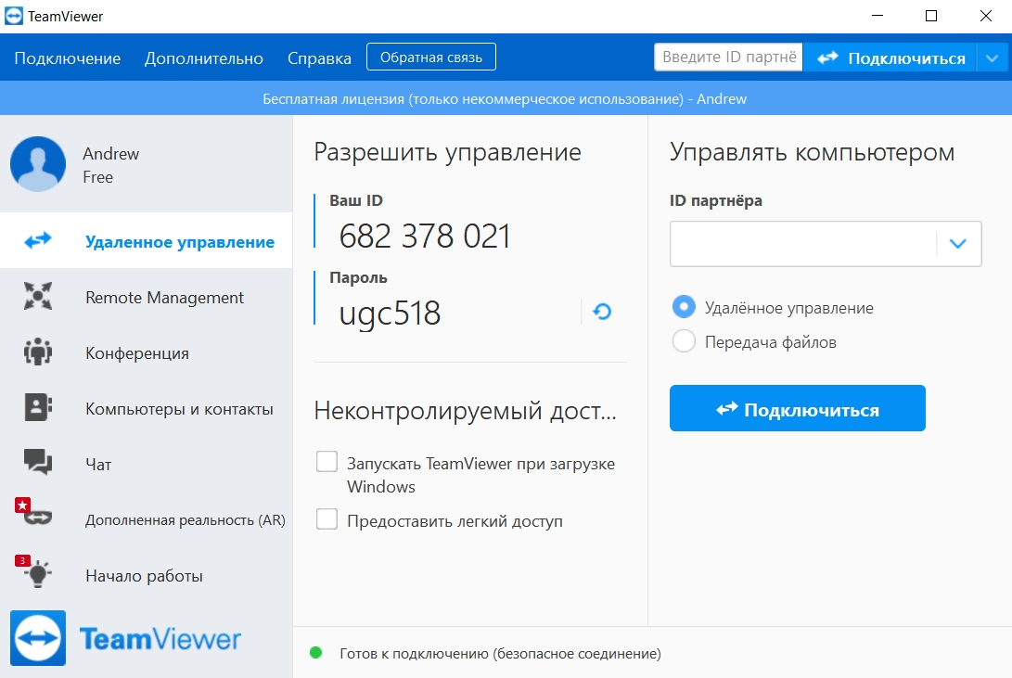

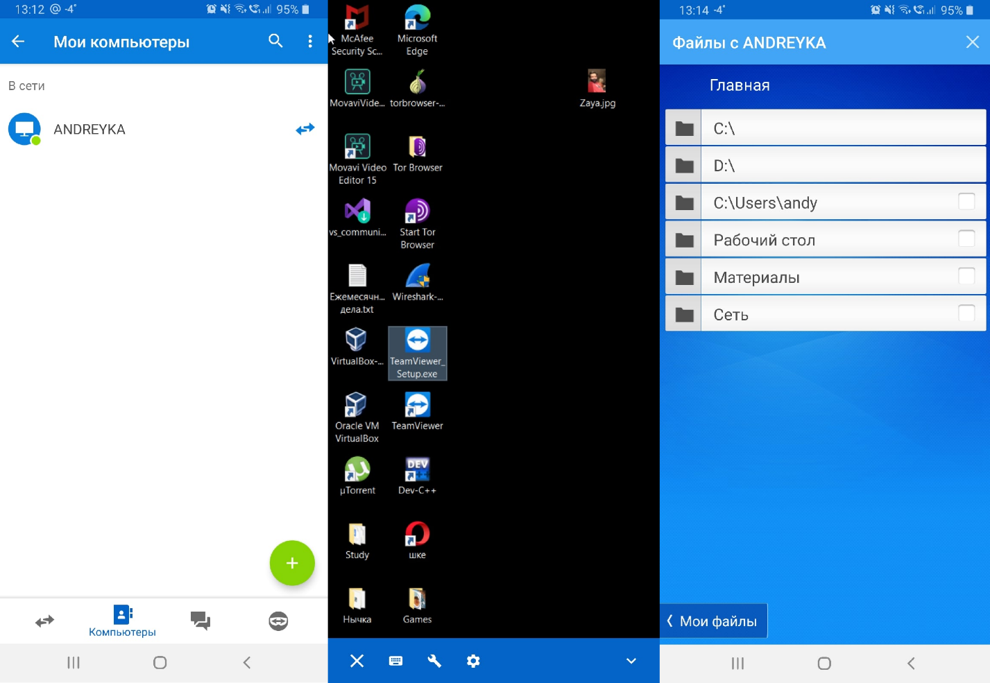

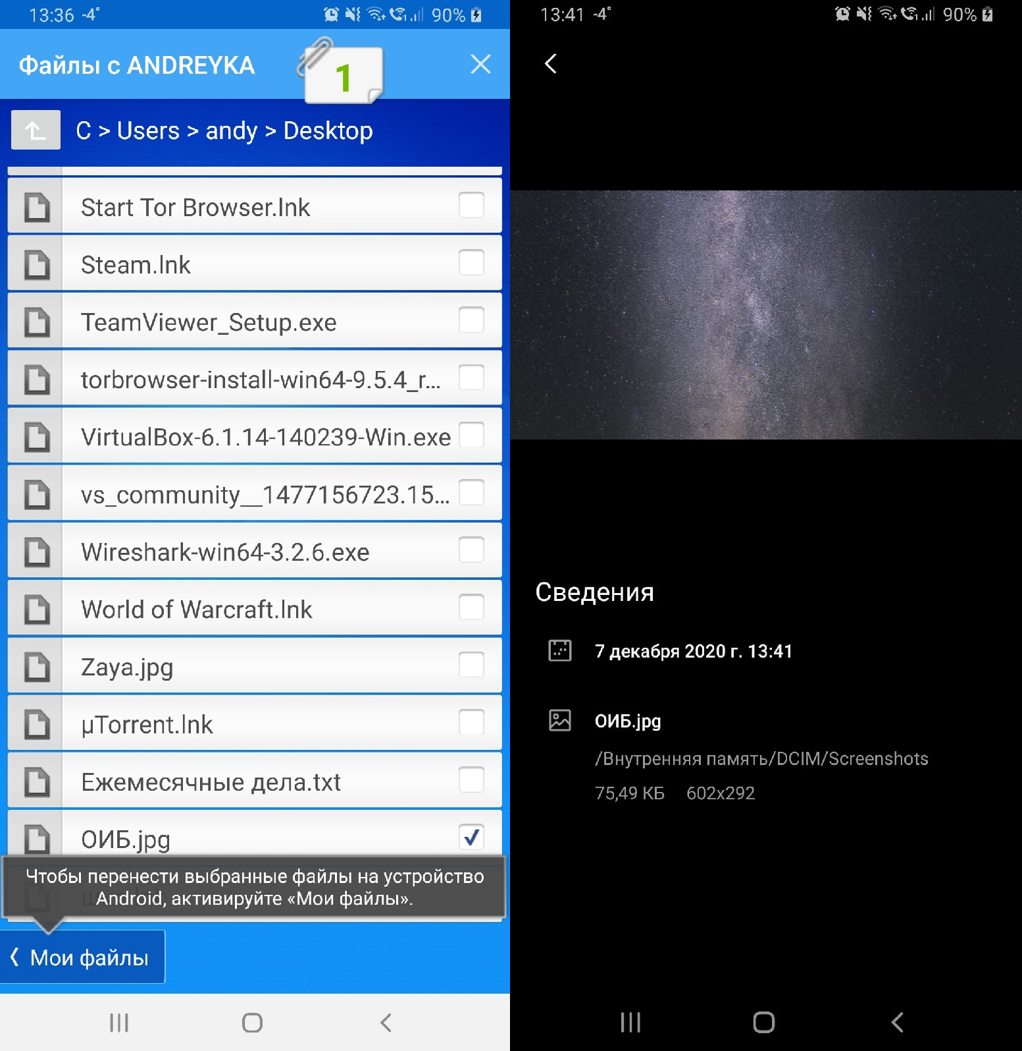

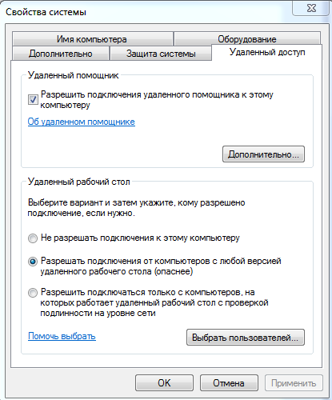

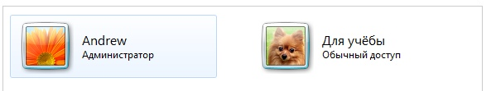

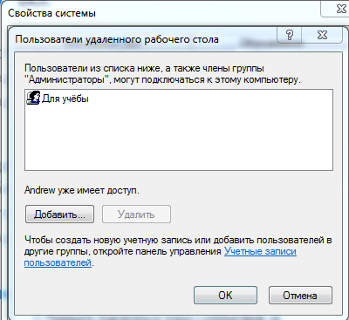

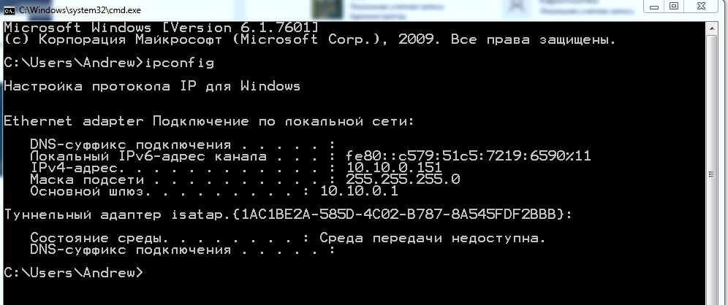

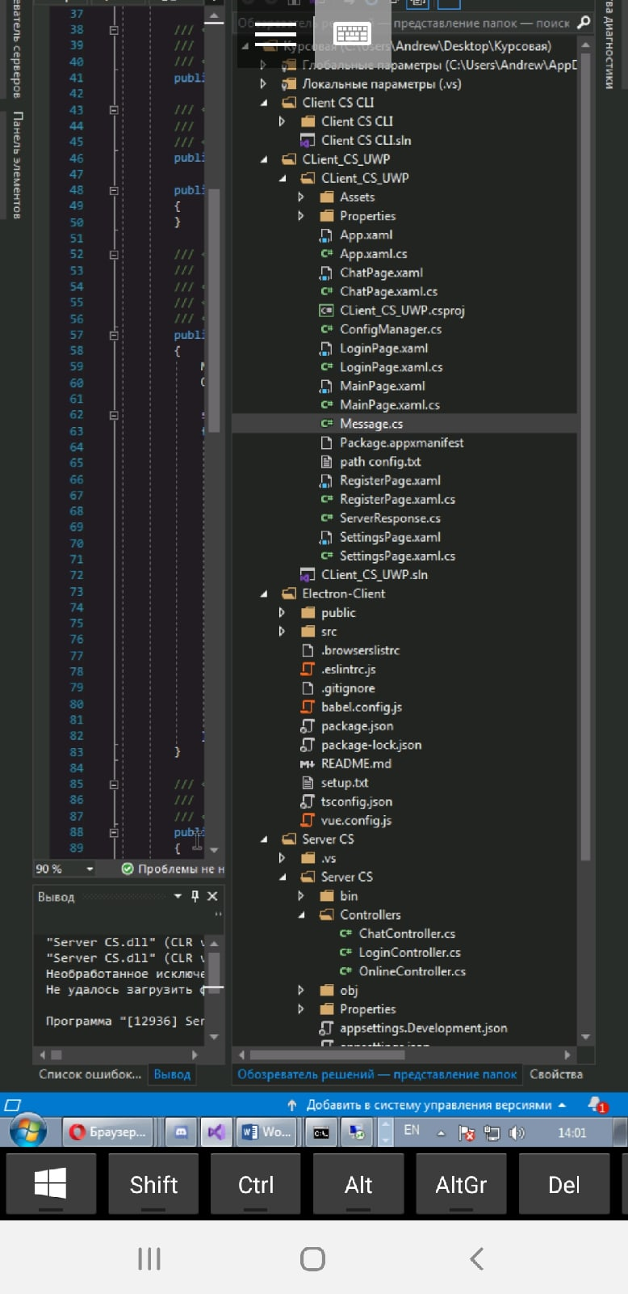

Remmina

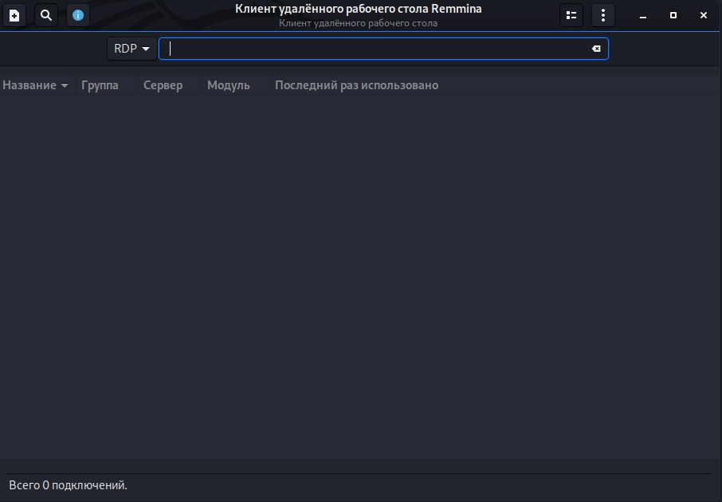

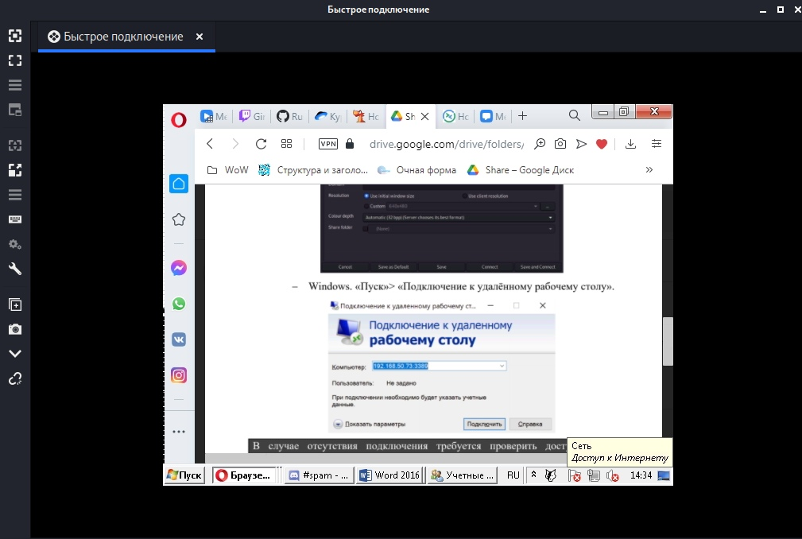

SSH

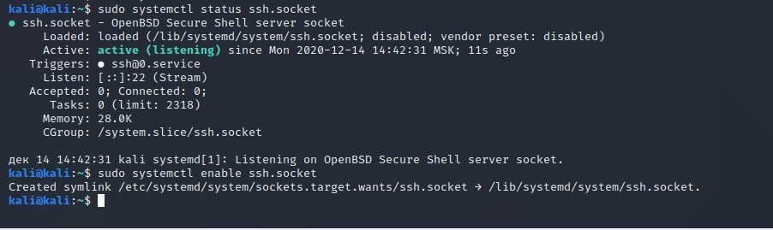





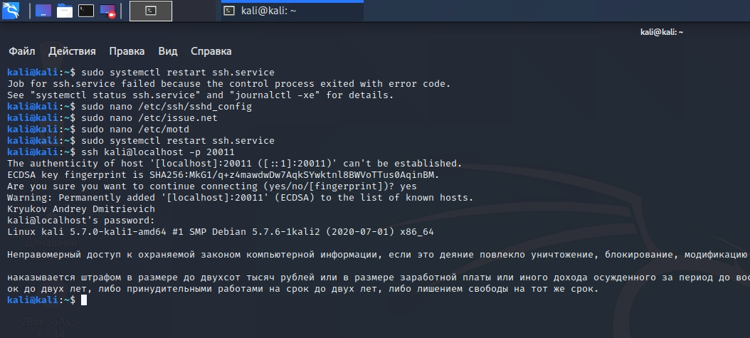

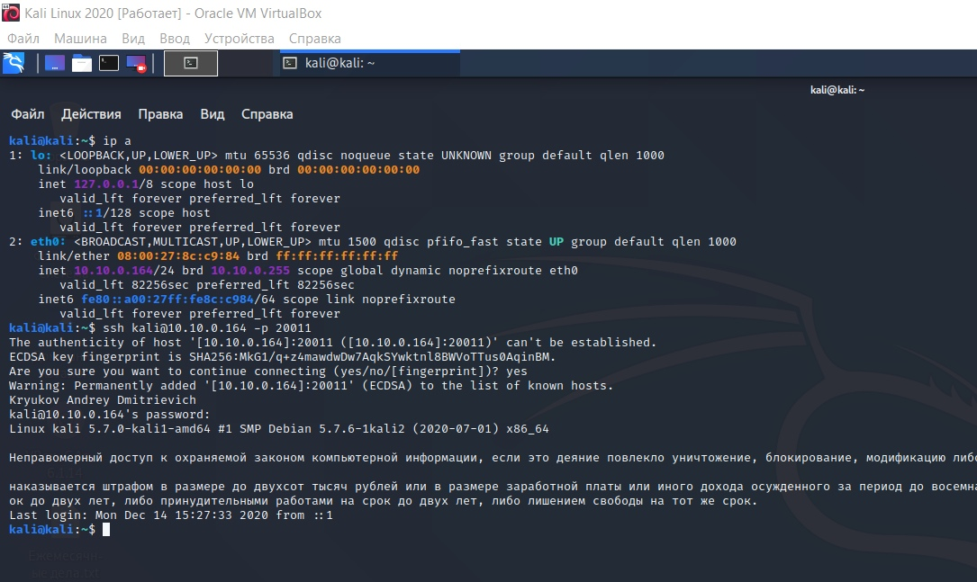

Bitvise

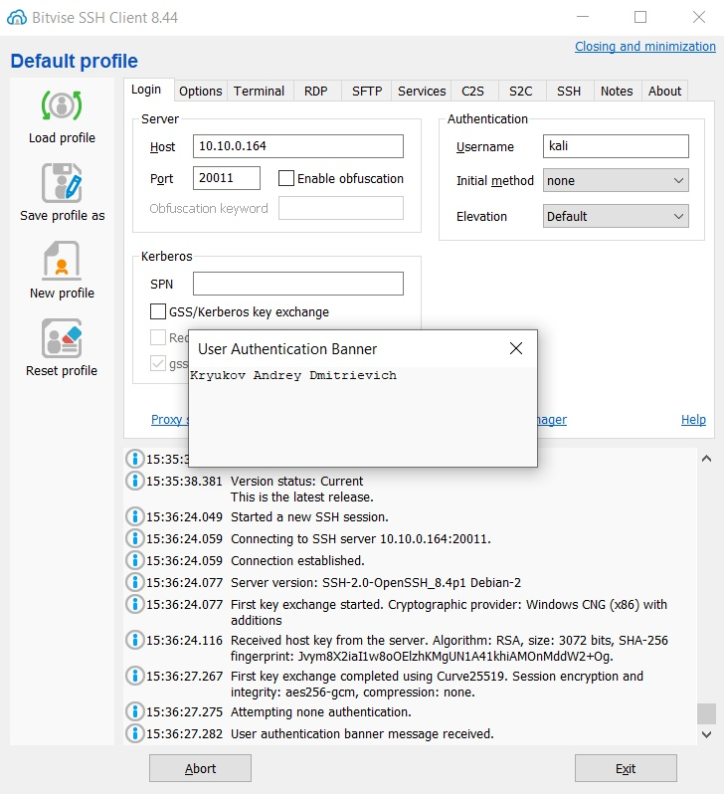

Keys

